B&R e-mobilityエリアの新任スペシャリストがバッテリー生産が抱える問題を解決します
EV車への需要がもたらす製造面での新たな課題
この度、B&Rでは新設となる電気自動車インダストリーマネージャーにRonny Guberが就任致しました。自動車メーカーとそのサプライヤーが抱える製造に関する様々な課題を集中的に解決すべく、B&R内での専門窓口を担います。ガソリン車からEV車への移行が加速する中、EV車用の電池システムの世界的需要も急速に伸びていることから、Guberは、単価を下げ、生産性を飛躍的に向上させる手段として、自動化技術が要になると確信しています。
自動車メーカーとそのパートナーサプライヤーと協働でEVのサプライチェーンが抱える難しい問題に取り組む中で、Guberはある共通した現象に気がつきました。それは、「従来のバッテリー生産方式では、ストップ＆ゴーの非効率性に阻まれ、わずかな障害でもダウンタイムが発生しやすい」という問題です。インダストリーマネージャーとして、Guberは 負荷を大幅に縮小し、継続した高速生産性を実現する新世代のバッテリー工場に、B&R's visionを自信を持って薦めたいと考えます。「自動車産業にとって今は極めて重要な時期です。私達はこの時代の転換期にバッテリーメーカーがビジネスを加速し、業界のリーダーとなるお手伝いができることに喜びを感じます。」
オートーメーションが新しい答えになる
バッテリーの製造現場が抱えるスピードと効率に関する問題には、メカトロニクストラックシステムを中心とした、ロボティクス、マシンビジョン、その他のパーツを緊密に同期させた統合型エコシステムが大きな強みを発揮し、解決に導くとGuberは考えます。統合型エコシステムは従来型の直線モデルに代わり、バッテリーセルを加工ステーションのネットワーク上で個々に移動させます。かつて備付け式で行っていた作業を高速で一瞬のうちに完了させます。「この新方式で、多くの製造工程を90％以上高速化し、設置面積1平方メートルあたりの生産性を桁外れに向上させることができます。」
Ronny Guberのプロフィール
Ronny GuberはB&Rで15年以上の経験を有するオートメーションのエキスパートです。直近では、ドイツのレーゲンスブルクのセールスチームを統括しました。アプリケーションエンジニアとして入社後、セールスに異動し、自動車産業とバッテリー製造の現場で多くのお客様と向き合い、専門性を高めてまいりました。インダストリーマネージャーとして、これまでの経験をB&RのセールスおよびR&Dチームと共有しながら、B&Rソリューションの開発と最適化を進め、今のニーズと日々変わるトレンドに臨機応変に対応していきます。

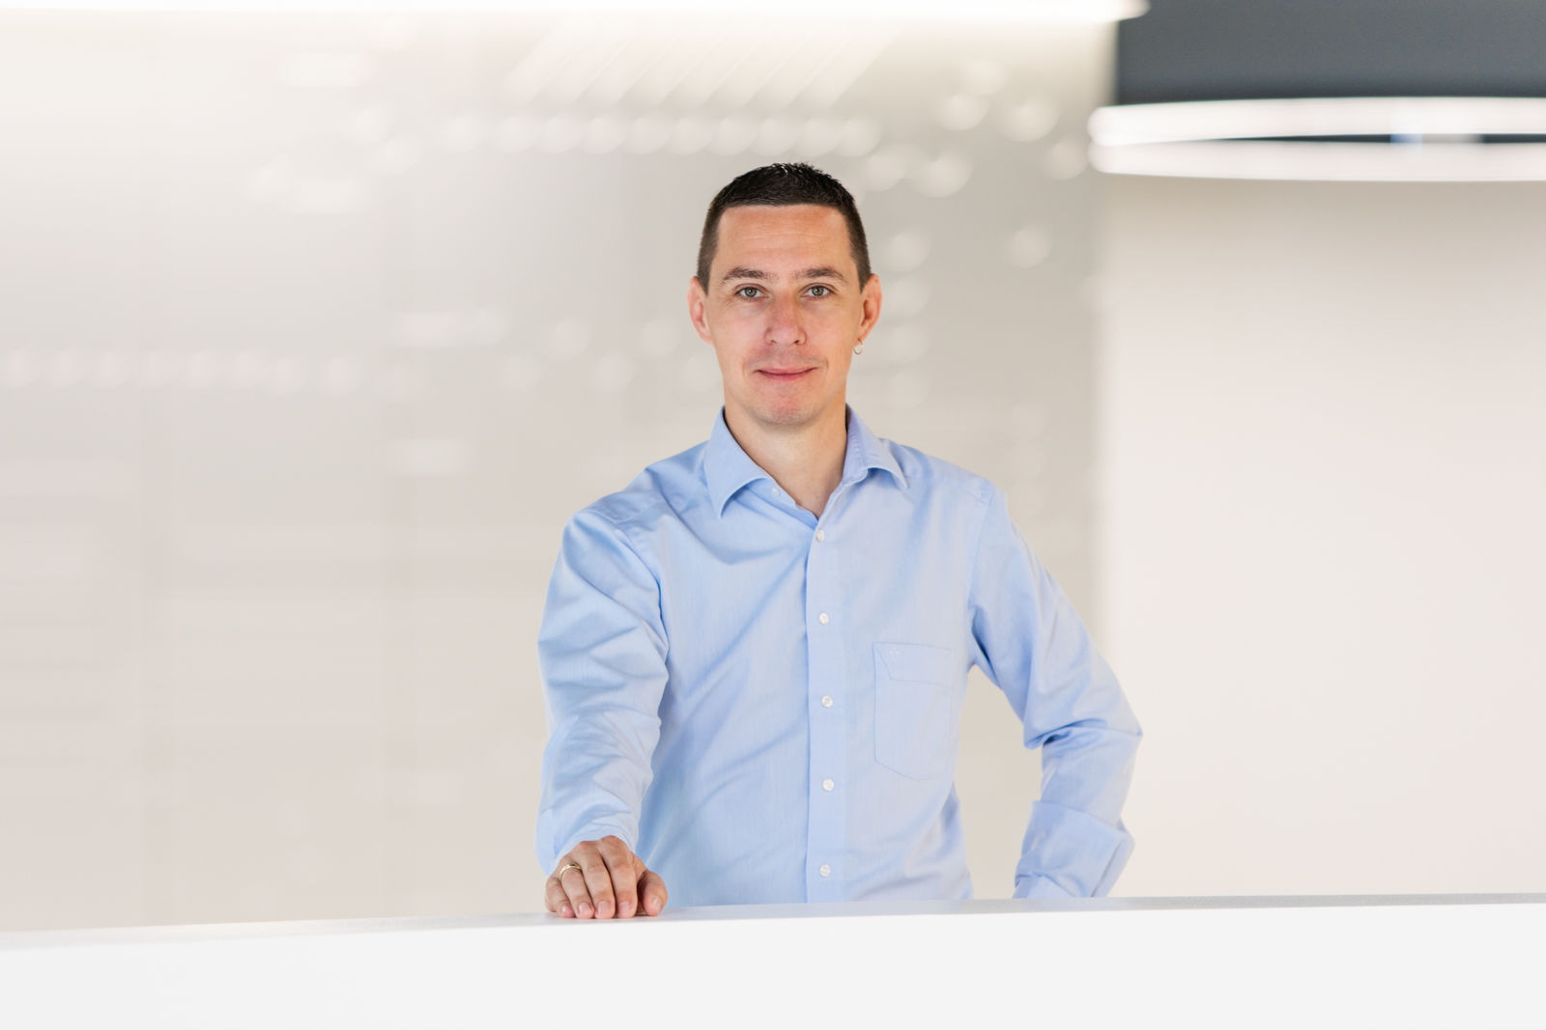
B&Rのe-mobility分野を担当するインダストリーセグメントマネージャーとして、新しく着任したRonny Guberはオートメーションの専門知識を通じて、電気自動車（EV)へのシフトに伴うバッテリー生産が抱える課題の解決策をご提供します。

B&Rについて
ABBグループの一員であるB&Rは、オーストリアに本社を置く産業オートメーションのグローバルリーダーです。 B&Rは、最先端のテクノロジーと先進的なエンジニアリングを組み合わせ、あらゆる産業のお客様に、マシンおよびファクトリーオートメーション、モーションコントロール、HMI、統合型安全技術など、トータルソリューションを提供しています。OPC UA、POWERLINK、openSAFETYなどのIIoT通信規格やAutomation Studioソフトウェアにより、B&Rは常にオートメーションエンジニアリングの未来を再定義しています。よりいっそうの工程簡素化と、お客様の期待を超えたいというコミットメントに支えられ、B&Rは産業オートメーションの最前線を走り続けています。
より詳細な情報については、www.br-automation.com/ja をご覧ください。

